Панфутий Львович Чебышев – величайший
математик XIX века
(Беседа)

«Для получения новых результатов в вопросе распределения простых чисел требуется ум, настолько превосходящий ум Чебышева, насколько ум Чебышева превосходит ум обыкновенного человека».
Сильвестер, знаменитый английский математик

Оформление класса

- В классе висит большой портрет П.Л.Чебышева;
- Математическая газета, посвященная творчеству П.Л.Чебышева;
- Стенд «Механизмы Чебышева»:

Арифмометр

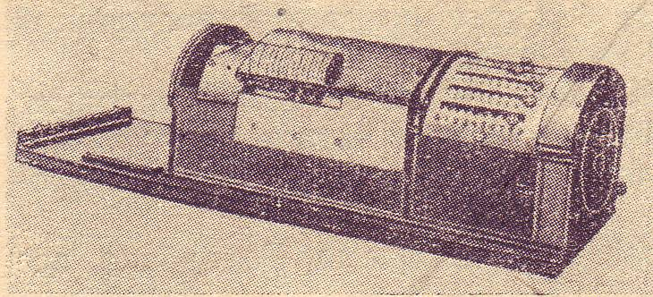

Стопоходящая машина

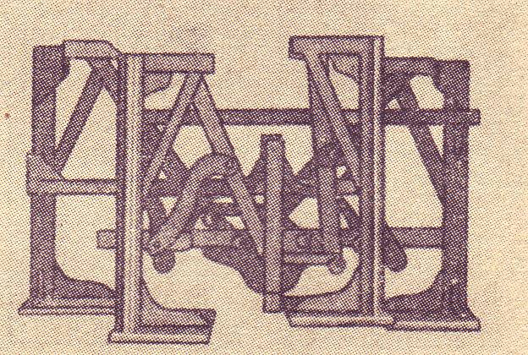

Лодка с гребным механизмом

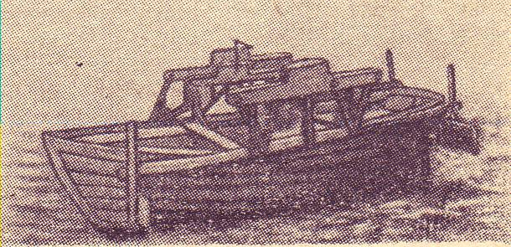

Центробежный регулятор
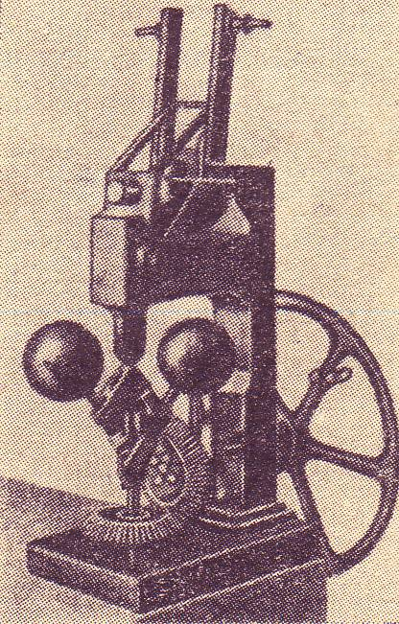

Сортировалка
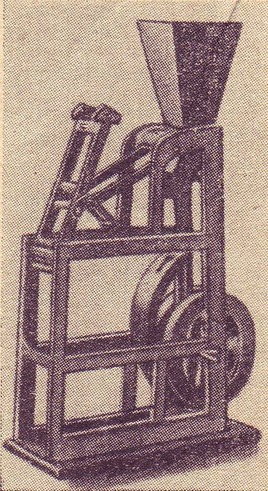

«Самокатное кресло»
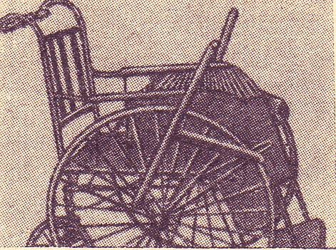

Содержание

Возникновение и развитие наук обусловлено производством. У Ф.Энгельса написано: «Как и все другие науки, математика возникла из практических нужд людей: из измерения площадей земельных участков и вместимости сосудов, из счисления времени и из механики». Подтверждая это высказывание можно сказать, что не только начальные понятия математики, но и самые высокие и отвлеченные идеи математической науки получали начало от практики человека.
Особенно поучительна в этом отношении деятельность великого русского математика – Панфутия Львовича Чебышева.

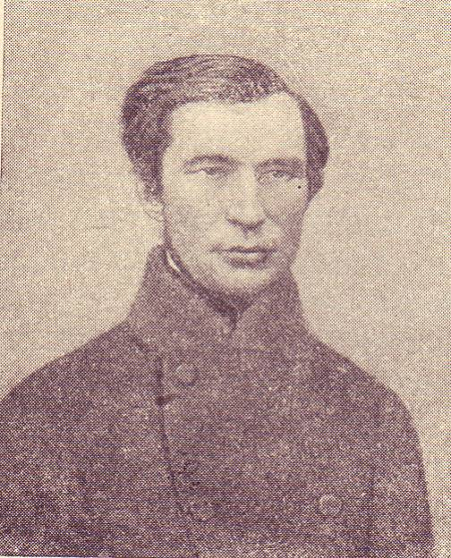

П.Л.Чебышев (1821 – 1894).

Его самые оригинальные, совершенно новые для математики того времени, идеи возникли из изучения несовершенства ветряных мельниц, разных заводских установок, из решения других чисто практических задач.
Деятельность П.Л.Чебышева многогранна, он известен как первоклассный ученый и как крупный общественный деятель.
Воспитанник Московского и профессор Петербургского университетов, член Петербургской и Парижской академий наук. П.Л.Чебышев – один из крупнейших математиков прошлого века.

Один из величайших математиков XIX века, Панфутий Львович Чебышев родился в мае 1821 года в дворянской семье в селе Окатово Калужской губернии.

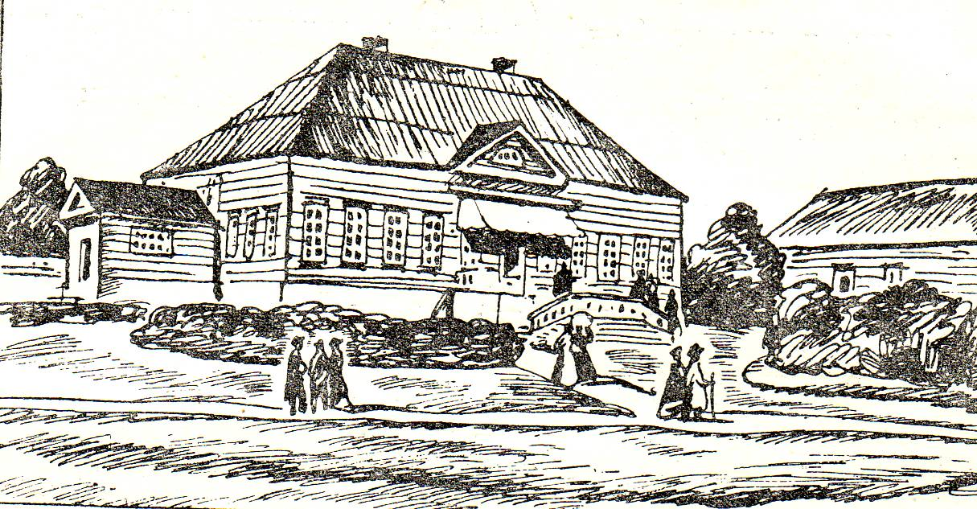

Дом, в котором родился и провел детские годы П.Л.Чебышев

Первоначальное образование он получил дома. В детские годы Чебышев увлекался изучением механизмов игрушек и аппаратов и сам часто мастерил и придумывал разные механические игрушки. Эту склонность и любовь к механизмам он сохранил на всю жизнь.
В 16 лет он поступает на математическое отделение Московского университета и уже при переходе на 2 курс в конкурсе для студентов выигрывает серебряную медаль университета за работу «Вычисление корней уравнения»

В 1841г. Чебышев окончил физико-математический факультет Московского университета, через несколько лет защитил магистерскую диссертацию «Опыт элементарного анализа теории вероятностей». В 1847г. он переехал в Петербург и начал чтение лекций по алгебре и теории чисел. В Петербурге Чебышев защитил докторскую диссертацию «Теория сравнений» и стал профессором Петербургского университета. В 1856г. он был избран академиком Петербургской академии наук. В 1882г. он прекратил чтение лекций и целиком занялся научной работой.
Чебышев сделал много важнейших открытий в разных областях математики и создал целые новые разделы ее. К очень выдающимся достижениям относятся и его работы о простых числах.
В 1849 году П.Л.Чебышев вывел формулу, которую безрезультатно искали самые знаменитые математики, для определения с большой точностью количества простых чисел, заключенных между 1 и любым числом х. так как в настоящее время имеется таблица простых чисел, заключающихся между 1 и 12 000 000, то легко проверить степень точности формулы Чебышева в этих границах.
Исследования Чебышева по теории чисел сразу же выдвинули молодого русского математика в число первых ученых Европы.
Второй цикл работ, прославивших Чебышева, составили его исследования по теории вероятностей – молодой тогда области математики. Он получил много интересных результатов.
Многие работы Чебышева посвящены теории машин и механизмов. Среди машин, им сконструированных, следует отметить стопоходящую машину, подражающую движениям животного при ходьбе, и автоматический арифмометр.
Своеобразие Чебышева, как ученого, определяется тем, что он умел связать проблемы математики с вопросами естествознания и техники и мастерски соединять воедино «отвлеченные» теории с широкой практикой. Он является ученым, который чаще чем кто-либо из математиков решал задачи, вытекавшие из практических нужд человека. Об этом можно судить уже по заглавиям его трудов, среди которых встречаем такие: «Об одном механизме», «О зубчатых колесах», «О построении географических карт», «О кройке платья» и др. Он изучал устройство ветряных мельниц, разных заводских установок и, по его словам, повсюду наталкивался на вопросы математики, о которых наука его времени знала мало.
Эти пробелы в науке П.Л.Чебышев и восполнил своими гениальными теоретическими трудами.
Среди многочисленных исследований Чебышева одно из первых мест занимают его работы по теории чисел. Он впервые после Евклида, существенно развил учение о простых числах. Характер последовательности простых чисел в натуральном ряду свидетельствует об исключительно сложной закономерности распределения сложных чисел по сотням до 1000:

Между | 1  100 | 101  200 | 201  300 | 301  400 | 401  500 | 501  600 | 601  700 | 701  800 | 801  900 | 901  1000
Число простых  чисел | 25 | 21 | 16 | 16 | 17 | 14 | 16 | 14 | 15 | 14

С одной стороны существуют простые числа с минимальным расстоянием 2. (Примерами могут служить числа-близнецы.). С другой стороны, в натуральном ряду встречаются сколь угодно большие промежутки, не содержащие простого числа. Так, среди т последовательных натуральных чисел

(m + 1)! + 2; (m + 1)! + 3, …; (m + 1)! + m; (m + 1)! + (m + 1)

простых чисел вовсе нет, так как первое делится на 2, второе — на 3, ..., последнее — на m+ 1. Хотя таблица показывает, что «в среднем», с ростом чисел, простые числа встречаются все реже, одинаковые пропуски встречаются независимо от величины чисел, например, промежуток между простыми числами 1327 и 1361, а также между простыми числами 8467 и 8501 содержит по 34 составных числа, стоящих одно за другим.
Вопрос о распределении простых чисел в натуральном ряду занимал умы лучших математиков всех времен, среди которых были Диофант, Ферма, Эйлер, Лагранж, Лежандр и Гаусс. Однако первым, кто со времен Евклида добился существенного результата в этом вопросе, был Чебышев. Он открыл закон, формулу, которая позволяет приближенно определять число простых чисел, заключенных между 1 и некоторым натуральным числом N¹. Чебышев также впервые доказал так называемый «постулат Бертрана». Член Парижской Академии наук, французский математик Ж.Л.Бертран, высказал в качестве гипотезы следующее предложение: между натуральными числами n и 2n, при n>1, всегда находится хотя бы одно простое число. Все старания Бертрана дать общее доказательство этого предложения были безрезультатны. Чебышев же доказал это предложение и тем внес ценный вклад в исследование вопроса о распределении простых чисел.
Благодаря выдающимся исследованиям в области математики П.Л.Чебышев был избран членом 25 разных академий и научных обществ: Петербургской, Парижской, Римской, Стокгольмской и др.
Панфутий Львович не ограничивался лишь профессорской и научной работой. Он отдавал много времени и сил общественной деятельности. В качестве члена Ученого комитета Министерства просвещения он рецензировал учебники, составлял программы и инструкции для начальных и средних школ. Он был одним из организаторов Московского математического общества и первого в России математического журнала – «Математический сборник».
П.Л.Чебышев создал первую математическую школу в России, она называлась Петербургской математической школой, из которой вышли первоклассные ученые.

Это интересно!

Отметим, что в настоящее время доказано следующее неожиданное свойство чисел Чебышева. В натуральном ряду, очень далеко за пределами 10 000 000, существует число, около которого Li (х) оказывается уже не больше, а меньше числа π (х). В 1933 году было установлено, что это имеет место для числа х, которое определяется приближенным равенством
34
10
10
х≈10
это число (так называемое число Скьюзи) является самым большим числом, когда-либо встречавшимся в науке. Это число, в котором за единицей следует
1010 000 000 000 000 000 000 000 000 000 000 нулей.

Высказывания отечественных и зарубежных ученых о
П.Л.Чебышеве

Шарль Эрмит,
президент Парижской Академии наук.

«Чебышев является гордостью русской науки и одним из величайших математиков Европы».

С.Н.Бернштейн, академик.

«Математический гений такого масштаба, как Чебышев, не мог не оказать самого крупного влияния на дальнейший ход развития математики и должен был воздействовать, в большей или меньшей степени, на всякого математика, даже далекого от Чебышева, по своим интересам».

Миттаг-Лефлер,
профессор Стокгольмского университета.

Чебышев – гениальный математик и один из величайших анналистов всех времен.

В.А.Стеклов, академик.

Гений Чебышева представляет собой исключительный образец соединения практики с творческой обобщающей силой отвлеченного мыслителя-математика. Практические запросы превращались им в соответствующую математическую теорию, представлявшую новое открытие в области чистой науки, эта же последняя не оставалась в области чистой мысли, а воплощалась в реальную действительность: в различного рода машины и механизмы, которые служили как бы вещественным осуществлением его теоретических достижений.

К.А.Поссе, профессор

«Лекций своих он никогда не пропускал, никогда на них не опаздывал и ни одной лишней минуты после звонка не оставался в аудитории, хотя для этого приходилось прерывать лекцию на полуслове… Во время лекции Чебышев часто делал отступления, сообщая свои взгляды и разговоры с другими математиками по затронутым на лекциях вопросам… Эти отступления очень оживляли изложение, давали отдых напряженному вниманию слушателей и возбуждали интерес к изучению предмета в более широких рамках»

Из письма известного французского математика Эрмита

Эрмит писал П.Л.Чебышеву:
«Я счастлив известить о почти единогласном избрании Вас членом-кореспондентом Парижской Академии наук. Эта дань уважения, вполне заслуженная и должная, которая была воздана Вашим прекрасным открытиям в арифметике и Вашим важным работам по теории интерполирования».
Также он заявил, что Чебышев «является гордостью русской науки и одним из величайших математиков Европы».

В области науки П.Л.Чебышев является величайшим математиком и механиком, создавшим немеркнущую славу себе и своей родине. Чебышев оставил огромное литературное и идейное наследие, которое еще долго будет питать российскую и мировую науку.

Литература

- Г.И.Глейзер. История математики в школе. Просвещение. М. 1964.
- И.Депман. Рассказы о математике. Ленинград. 1954.
- И.И.Артоболевский, Н.И.Левитский. Модели механизмов П.Л.Чебышева. М. 1955.
- Ф.П.Отрадных. Жизнь и творчество П.Л.Чебышева. Госиздат. «Советская наука». М. 1953.
- Б.Н.Делоне. Петербургская школа теории чисел. М. 1947.
- В.Е.Прудников. П.Л.Чебышев – ученый и педагог. М. 1950.

